​
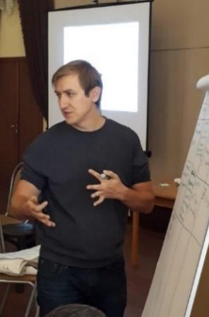 | Беляев Евгений Владимирович  Преподаватель обществознания.  Кандидат исторических наук, доцент кафедры гуманитарных и социальных дисциплин ЛЭГИ.
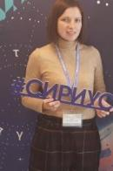​ | Бербаш Наталия Николаевна  Преподаватель информатики.
​ | Бербаш Татьяна Борисовна  Преподаватель искусства.  Старший Преподаватель кафедры изобразительного, декоративно-прикладного искусства и дизайна института культуры и искусства ЛГПУ им. П.П. Семенова-Тян-Шанского.
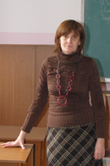​ | Боброва Любовь Николаевна  Преподаватель физики.  К.п.н., доцент кафедры математики и физики института естественных, математических и технических наук ЛГПУ им. П.П. Семенова-Тян-Шанского
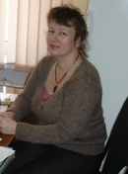​ | Вакуло Инга Анатольевна  Преподаватель биологии.  К.п.н., доцент кафедры математики и физики института естественных, математических и технических наук ЛГПУ им. П.П. Семенова-Тян-Шанского
​ | Ведрова Наталья Петровна  Преподаватель математики.  Руководитель центра - Детский технопарк «Кванториум».  Образование:  ЕГУ им И.А. Бунина, г. Елец, специальность – математик.
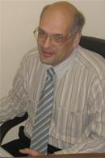​ | Воробьев Григорий Алексеевич  Преподаватель математики.  К.т.н., доцент кафедры информатики, информационных технологий и защиты информации института естественных, математических и технических наук ЛГПУ им. П.П. Семенова-Тян-Шанского.
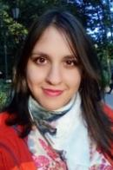​ | Дабас Моника Раджешевна  Преподаватель информатики.
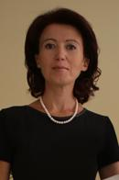​ | Дергунова Татьяна Николаевна  Преподаватель русского языка.  Преподаватель групп олимпиадной подготовки ГОАОУ «Центр поддержки одаренных детей «Стратегия»
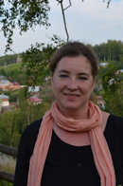​ | Дормидонтова Ольга Алексеевна  Преподаватель французского языка.  Кандидат филологических наук, доцент кафедры немецкого и французского языков.
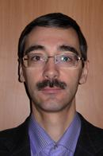​ | Земцов Алексей Леонидович  Преподаватель истории.  Кандидат исторических наук, преподаватель групп олимпиадной подготовки ГОАОУ «Центр поддержки одаренных детей "Стратегия».
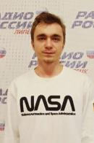​ | Злобин Максим Сергеевич  Методист Центра поддержки одаренных детей «Стратегия», педагог дополнительного образования «Аэроквантума» детского технопарка «Канториум», организатор соревнований «АЭРОНЕТЛИП», заместитель главного эксперта Ворлд Скиллс по компетенции «Эксплуатация беспилотных авиационных систем», куратор Регионального трека Всероссийского конкурса научно-технологических проектов «Большие вызовы».
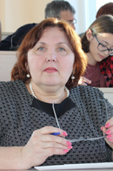​ | Зубкова Валентина Леонидовна  Преподаватель географии.  Старший преподаватель кафедры географии, биологии и химии института естественных, математических и технических наук ЛГПУ им. П.П. Семенова-Тян-Шанского.
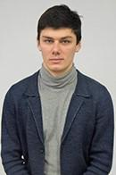​ | Иванов Данила Владимирович  Преподаватель информатики.  Образование: среднее общее (в настоящее время обучается в ЛГТУ по направлению «Прикладная математика»).  Курсы повышения квалификации:  Повышение квалификации в ФГАУ «Фонд новых форм развития образования» по программе «Основы технологии формирования гибких компетенций при обучении проектной деятельности» (72 ч.).
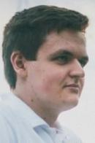​ | Казаков Николай Владимирович  Преподаватель физики.  Аспирант инженерно-строительного факультета ЛГТУ, Преподаватель групп олимпиадной подготовки Центра поддержки одаренных детей «Стратегия».
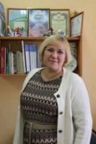​ | Качалова Светлана Михайловна  Преподаватель русского языка.  Заместитель декана заочного факультета ЛГТУ, к.п.н., доцент.
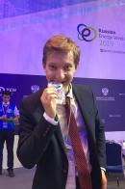​ | Климентьев Вадим Владимирович  Преподаватель физики.  Магистрант кафедры электрооборудования, (направление электроэнергетики и электротехники).
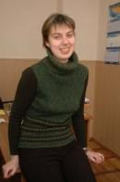​ | Кобозева Татьяна Сергеевна  Преподаватель физики.  Образование - высшее педагогическое, ЛГПУ, 2002 г.  Педагогический стаж - 10 лет.
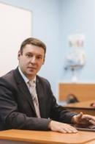​ | Ковригин Вадим Валерьевич  Преподаватель права.  К.п.н., доцент кафедры политологии и социологии Российского экономического университета имени Г.В. Плеханова.
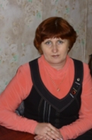​ | Копаева Наталья Анатольевна  Преподаватель химии.  Доцент кафедры географии, биологии и химии, ФГБОУ ВО «Липецкий Государственный Педагогический Университет Имени П.П. Семенова-Тян-Шанского».  Курсы повышения квалификации:  ∙ Курсы повышения квалификации «Использование системы дистанционного обучения Moodle в учебном процессе» в объеме 72 часа, 12 сентября – 27 декабря 2013 г., ЛГПУ. удостоверение № 482400219864 рег. номер 6457;  ∙ Курсы повышения квалификации «Информационно-профессиональная компетентность преподавателя в высшие школы» Стаж работы (на 2018): общий - 22 года, педагогический - 22 года в объеме 72 часа, 14 сентября – 28 декабря 2016 г., ФГБОУ ВО «ЛГПУ имени П.П. Семенова-Тян-Шанского». Удостоверение № 482400793444 рег. номер 0968;  ∙ Курсы повышения квалификации НИУ ВШЭ «Повышение эффективности взаимодействия педагогических работников по организации работы с одаренными детьми и талантливой молодежью» (16 ч., апрель-май 2017). Удостоверение № 093712 рег. номер 3.13.03.86/4052.
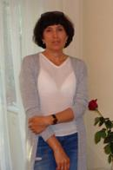​ | Кузей Татьяна Владимировна  Преподаватель немецкого языка.  Доцент кафедры химии Липецкого Государственного Технического университета, к.х.н.  Дополнительное профессиональное образование: Международный проект заочного обучения института им. Гёте г. Москва и Гезамтхохшуле г. Кассель (ФРГ), сертификат Международного образца по теории и практике преподавания немецкого языка как иностранного, 1998г.  Курсы повышения квалификации:  ∙ Семинар повышения квалификации Немецкого культурного центра им. Гете в России «Проблемы преподавания немецкого языка для делового и профессионального общения», 2010 года;  ∙ Семинар «Разработка мультимедийного контента учебных курсов» 2014 г.
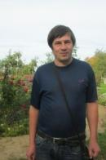​ | Ласкателев Евгений Валерьевич  Преподаватель химии.  К.х.н., доцент кафедры географии, биологии и химии института естественных, математических и технических наук ЛГПУ им. П.П. Семенова-Тян-Шанского.
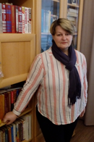​ | Леонова Ольга Александровна  Преподаватель немецкого языка.  Ст. преподаватель кафедры немецкого и французского языков Института филологии ЛГПУ им. П.П. Семенова-Тян-Шанского.  Награды/достижения:  ∙ грамота Министерства образования и науки РФ -2011;  ∙ грамота Департамента образования администрации города Липецка – 2013.
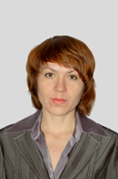​ | Лесных Елена Владимировна  Преподаватель русского языка.  К.ф.н., доцент кафедры государственной, муниципальной службы и менеджмента Липецкого филиала Российской академии народного хозяйства и государственной службы при Президенте РФ (РАНХиГС).  Курсы повышения квалификации:  ∙ 2017 г. - «Повышение эффективности взаимодействия педагогических работников по организации работы с одаренными детьми и талантливой молодежью» (НИУ «ВШЭ»);  ∙ 2017 г. – «Использование активных и интерактивных методов обучения в образовательном процессе в высшей школе» (ФГБ ОУ ВО «Российская академия народного хозяйства и государственной службы при Президенте РФ»;  ∙ 2016 г. - «Информационные технологии в образовании» (ФГБ ОУ ВО «Российская академия народного хозяйства и государственной службы при Президенте РФ»;  ∙ 2016 г. - «Управление качеством образования» (Йошкар-Ола, АНО ДПО «Учебно-консультационный центр»);  ∙ 2016 г. - «Педагогика и психология профессионального образования» (Белгород, АНО ВО «Белгородский университет кооперации, экономики и права»);  ∙ 2015 г. – «Русский язык. Общая грамотность учащихся. Подготовка учащихся к выпускному экзамену» (Москва, Центр онлайн-обучения «Фоксфорд»).
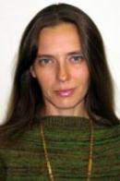​ | Логунова Инна Викторовна  Преподаватель истории.  К.и.н., доцент кафедры «Менеджмент и общегуманитарные дисциплины» Липецкого филиала Финансового университета при Правительстве Российской Федерации.
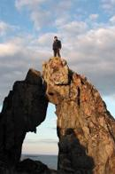​ | Мельников Михаил Викторович  Преподаватель биологии.  Ведущий научный сотрудник Кандалакшского заповедника; доцент Липецкого государственного педагогического университета.  Автор более 200 научных работ, в том числе нескольких коллективных монографий. Участник ряда международных экспедиций в районы Крайнего Севера (о. Сахалин, полуостров Таймыр, архипелаг Норденшельда, Шпицберген и др.). С 2001 года проводит мониторинг природы на островах Баренцева моря (Кольский полуостров). Соавтор нескольких изданий Красных книг Липецкой и Мурманской областей.
​ | Лагутенко Антон Сергеевич  Преподаватель робототехники.
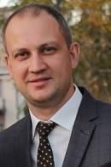​ | Новак Максим Андреевич  Преподаватель экономики.  Декан экономического факультета ЛГТУ, к.э.н., доцент, Преподаватель групп олимпиадной подготовки Центра поддержки одаренных детей «Стратегия».
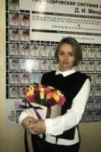​ | Пахомова Оксана Анатольевна  Преподаватель химии.  К.х.н., Преподаватель групп олимпиадной подготовки Центра поддержки одаренных детей «Стратегия».
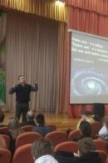​ | Пикалов Вадим Викторович  Преподаватель астрономии  Учитель МБОУ Лицея № 66 г. Липецка, Преподаватель групп олимпиадной подготовки Центра поддержки одаренных детей «Стратегия».
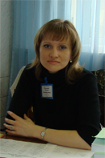​ | Пикалова Оксана Серафимовна  Преподаватель экономики.  Младший научный сотрудник лаборатории социологических исследований и мониторинга, ФГБОУ ВО «Липецкий Государственный Педагогический Университет Имени П.П. Семенова-Тян-Шанского».  Курсы повышения квалификации:  ∙ НИУ ВШЭ курсы повышения квалификации «Преподавание экономики в школе. Подготовка школьников к олимпиада и конкурсам» в объеме 76 ч. в 2015 года;  ∙ НИУ ВШЭ краткосрочные курсы повышения квалификации «Финансовые рынки и финансовые институты: микро- и макроуровень» в объеме 20часов в 2015 года;  ∙ МГУ участие в семинаре «Проблемы преподавания экономики в школе» в рамках Открытого чемпионата школьников по экономике в 2013, 2014, 2015, 2016, 2017 гг.
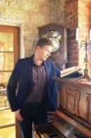​ | Подаев Михаил Валерьевич  Преподаватель математики.  Кандидат педагогических наук, доцент.  Повышение квалификации:  ∙ Профессиональная переподготовка «Психолого-педагогическое сопровождение и современные технологии подготовки специалистов среднего звена», 260 часов, 2017 год, ЕГУ им. И.А. Бунина, диплом № 482405529178;  ∙ Профессиональная переподготовка «Менеджмент в образовании», 260 часов, 2019 год, Оренбургская бизнес-школа, диплом № 562409092179;  ∙ Повышение квалификации «Современные модели обучения высшей математике, информатике и технологиям информационной безопасности в научно-образовательном пространстве», 108 часов, 2019 год, ЕГУ им. И.А. Бунина, удостоверение № 482409595151;  ∙ Повышение квалификации «Применение современных образовательных информационно-коммуникационных технологий в системе профессионального обучения», 18 часов, 2020 год, ЕГУ им. И.А. Бунина, удостоверение № 482412315170;  ∙ Повышение квалификации «Противодействие коррупции», 72 часа, 2017 год, ЕГУ им. И.А. Бунина, удостоверение № 482406275834;  ∙ Повышение квалификации «Разработка и реализация адаптированных образовательных программ высшего образования», 72 часа, 2017 год, Московский государственный гуманитарно-экономический университет, удостоверение № 772406836810;  ∙Повышение квалификации «Охрана труда и техника безопасности в образовательных учреждениях», 36 часов, 2019 год, ЕГУ им. И.А. Бунина, удостоверение № 482409594915;  ∙ Повышение квалификации «Актуальные вопросы государственной аккредитации образовательной деятельности», 28 часов, 2020 год, ЕГУ им. И.А. Бунина, удостоверение № 482403704279;  Общий стаж 12 лет из них 12 лет педагогический.
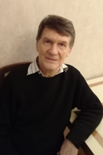​ | Постнов Геннадий Александрович  Преподаватель английского языка.  Курсы повышения квалификации:  ∙ январь-июнь 1994г. МГУ;  ∙ с сентября по декабрь 2012 по теме «Проблемы модернизации высшего образования в России»;  ∙ с сент. по дек. 2015 по дополнительной профессиональной программе «Использование электронной информационной образовательной среды вуза в учебном процессе» при факультете повышения квалификации ЛГПУ.
​ | Путилина Мария Артуровна  Преподаватель русского языка.  Награждена Почетной грамотой департамента образования администрации г. Липецка.
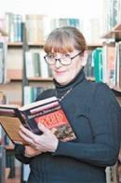​ | Расторгуева Вера Сергеевна  Преподаватель литературы.  Заведующий кафедрой теории и методики преподавания русского языка и литературы ЛГПУ им. П.П. Семенова-Тян-Шанского, к.ф.н., доцент, Преподаватель групп олимпиадной подготовки Центра поддержки одаренных детей «Стратегия».
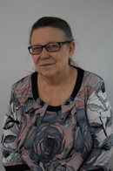​ | Ржевуская Наталья Александровна  Преподаватель биологии.  Кандидат биологических наук.
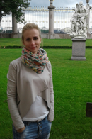​ | Рогова Марина Александровна  Преподаватель английского языка.  Курсы повышения квалификации:  ∙ сентябрь 2012 г. – май 2013 г. – курсы повышения квалификации Педагогического университета «Первое сентября» и Факультета педагогического образования МГУ им. М.В. Ломоносова по образовательной программе «Развитие и контроль коммуникативных умений: традиции и перспективы»;  ∙ сентябрь 2015 г. - ноябрь 2015 г. – курсы повышения квалификации ВГАППССС по дополнительной профессиональной программе «Психолого-педагогические аспекты профессиональной компетентности педагогических работников в условиях реализации ФГОС»;  ∙ апрель 2017 г. – май 2017 г. – курсы повышения квалификации НИУ ВШЭ по программе «Повышение эффективности взаимодействия педагогических работников по организации работы с одаренными детьми и талантливой молодежью».
​ | Светлова Виктория Сергеевна  Преподаватель математики.  Курсы повышения квалификации:  ∙ 2019 г. – «Основы программирования на языке Python» (АНО ДПО «Школа анализа данных»);  ∙ 2017 г. – Повышение квалификации по программе для преподавателей и методистов детских технопраков «Кванториум» (ФГБНУ «Республиканский мультимедиа центр» (Федеральный оператор сети детских технопарков «Кванториум»);  ∙ 2017 г. – «Повышение эффективности взаимодействия педагогических работников по организации работы с одаренными детьми и талантливой молодежью» (НИУ «ВШЭ»).
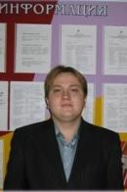​ | Скрипкин Иван Николаевич  Преподаватель права и обществознания.  К.п.н., Преподаватель групп олимпиадной подготовки Центра поддержки одаренных детей «Стратегия», Основное место работы – Липецкий казачий институт технологий и управления, МБОУ СШ № 68 г. Липецка.
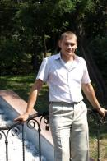​ | Смирнов Михаил Юрьевич  Преподаватель физики.  К.ф.-м.н. ЛГПУ, Преподаватель физики Центра поддержки одаренных детей «Стратегия».
​ | Сушкова Анастасия Алексеевна  Преподаватель математики.  Закончила ЛГПУ им. П.П. Семенова-Тян-Шанского, специальность педагогическое образование с двумя профилями, направление математика и информатика.
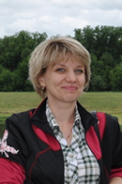​ | Тормышова Татьяна Юрьевна  Преподаватель английского языка.  К.п.н., доцент кафедры иностранных языков ЛГТУ.
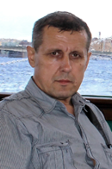​ | Уваров Геннадий Владимирович  Преподаватель обществознания.  Доцент кафедры отечественной и всеобщей истории Института истории, права и общественных наук KUGE имени П.П. Семенова Тян-Шанского.
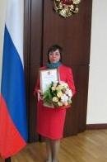​ | Углова Наталья Вячеславовна  Преподаватель литературы.  К.филол.н., заведующий кафедрой гуманитарного и эстетического образования ГАУДПО Липецкой области «Институт развития образования».
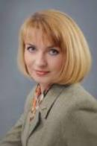​ | Усачёва Ирина Николаевна  Преподаватель экологии.  К.п.н., доцент кафедры химии и биологии ЕГУ им. И.А. Бунина.
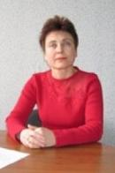​ | Фомина Татьяна Петровна  Преподаватель математики.  К.ф.-м.н., доцент кафедры математики и физики института естественных, математических и технических наук ЛГПУ им. П.П. Семенова-Тян-Шанского.
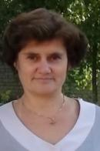​ | Фролова Елена Валерьевна  Преподаватель математики.  К.ф.-м.н., доцент кафедры математики и физики института естественных, математических и технических наук ЛГПУ им. П.П. Семенова-Тян-Шанского.
​ | Шафоростова Елена Петровна  Преподаватель информатики.  Курсы повышения квалификации:  ∙ сдача экзаменов кандидатского минимума (английский язык, история и философия науки) по специальностям 05.13.01 – «Системный анализ, управление и обработка информации» (ЛГПУ, июнь 2010 г.);  ∙ курсы повышения квалификации по направлению «Преподавание математики в школе. Подготовка школьников к олимпиадам и конкурсам» (НИУ ВШЭ г.Москва, июнь 2011 г.);  ∙ курсы повышения квалификации по направлению «Преподавание информатики в школе. Подготовка школьников к олимпиадам и конкурсам» (НИУ ВШЭ г. Москва, июнь-июль 2012 г.);  ∙ курсы повышения квалификации НОУ ВО «Московский технологический институт» - «Информатика и программирование в 8- 11 классах» (июнь – август 2015 г.);  ∙ курсы повышения квалификации ФПК ЛГПУ «Информационно-профессиональная компетентность преподавателя высшей школы» (февраль-июнь 2016).
​ | Швырева Алиса Евгеньевна  Преподаватель испанского языка.
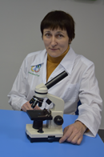​ | Шубина Юлия Эдуардовна  Преподаватель биологии.  К.б.н., доцент кафедры географии, биологии и химии ЛГПУ им. Семенова-Тян-Шанского.  Курсы повышения квалификации:  ∙ 2017 г. - «Информационно-профессиональная компетентность преподавателя высшей школы» в научно-образовательном центре реализации образовательных и исследовательских проектов ФГБОУ ВО ЛГПУ им. П.П. Семенова-Тян-Шанского;  ∙ 2016 г. - Подготовка и обучение в ФГБНУ «Республиканский мультимедиа центр» Федеральный оператор сети детских технопарков «Кванториум» по программе для преподавателей и руководителей детских технопарков «Кванториум» и центров молодежного инновационного творчества;  ∙ 2013 – «Использование современных образовательных и информационных технологий для повышения квалификации профессорско-преподавательского состава ВУЗов в сфере рационального природопользования» (ЦДПО ФГБОУ ВПО «Национальный минерально-сырьевой университет «Горный»).
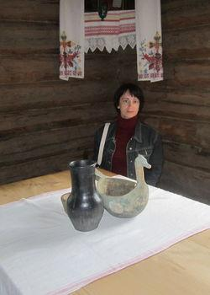 | Смольянинова Татьяна Михайловна  Учитель русского языка и литературы.  ЧОУ Православная гимназия им. прп. Амвросия Оптинского Липецкой Епархии.
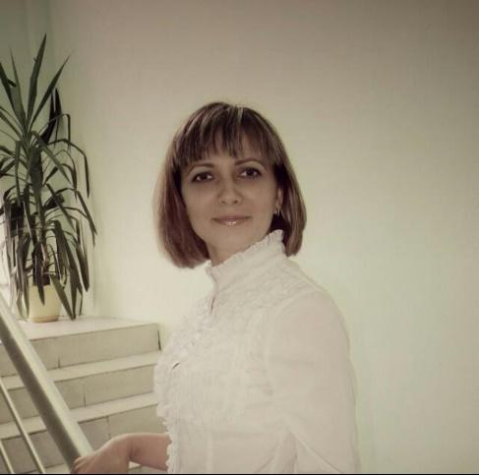 | Подолина Оксана Михайловна  Старший преподаватель ЦНППМ.
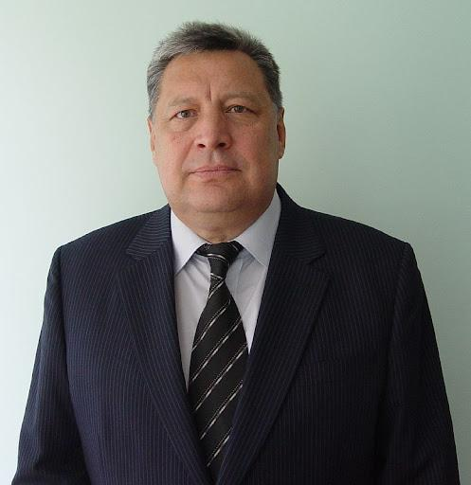 | Жеребчиков Игорь Владимирович  Преподаватель права.
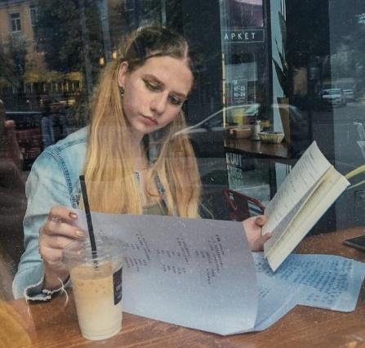 | Горшкова Серафима Михайловна  Преподаватель китайского языка.
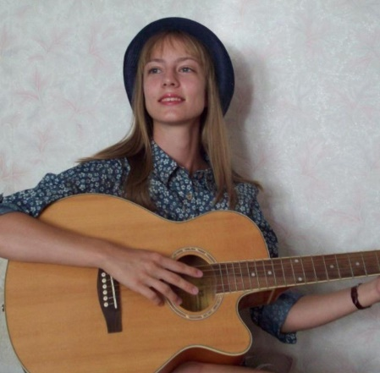 | Богословская Наталия Александровна  Преподаватель литературы.
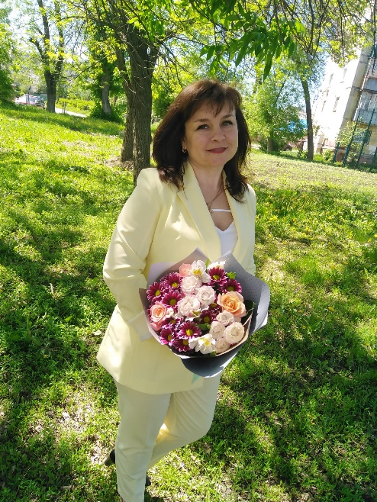 | Есина Елена Александровна  Преподаватель математики.
​

